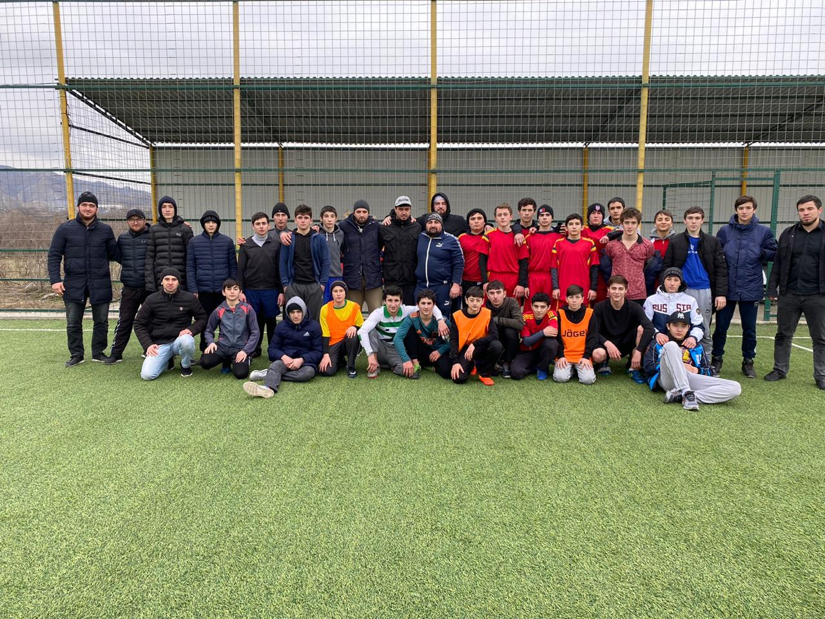
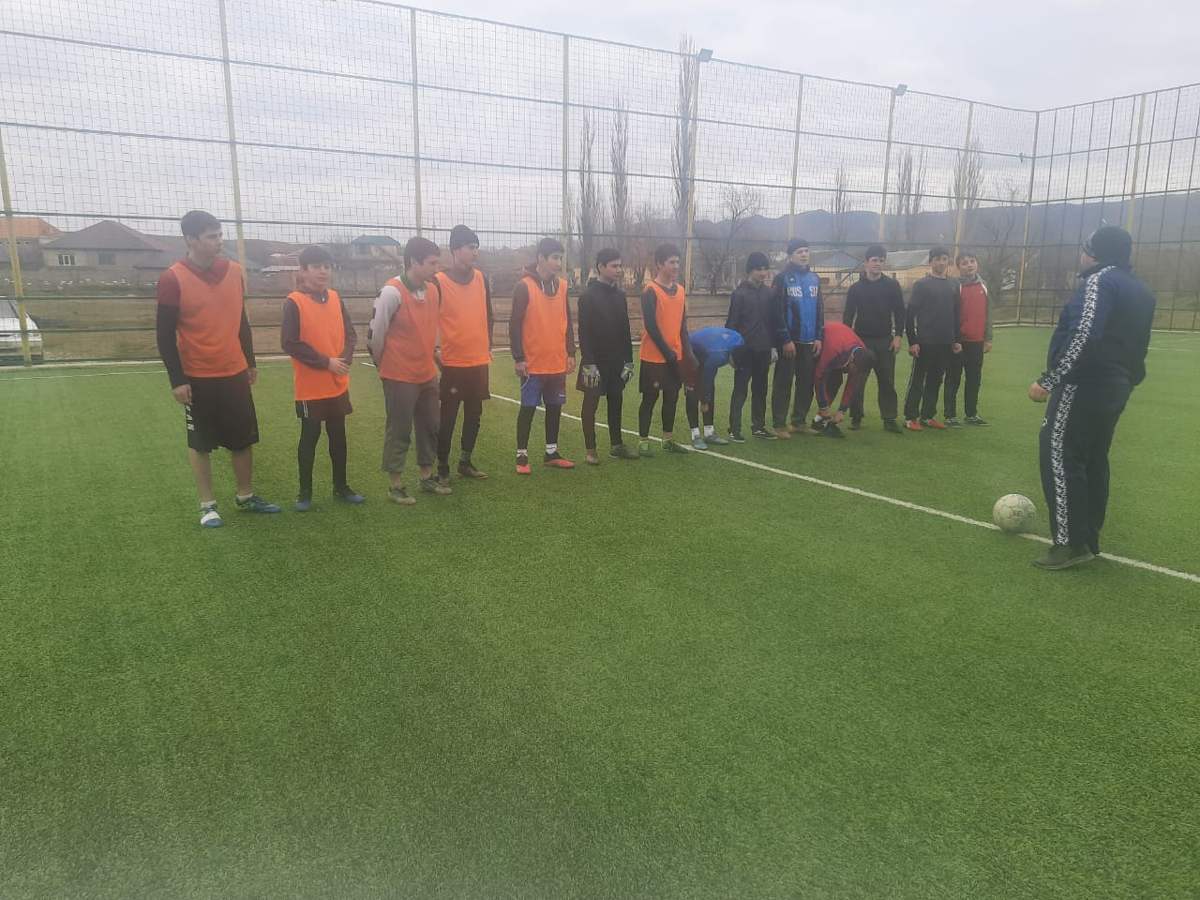
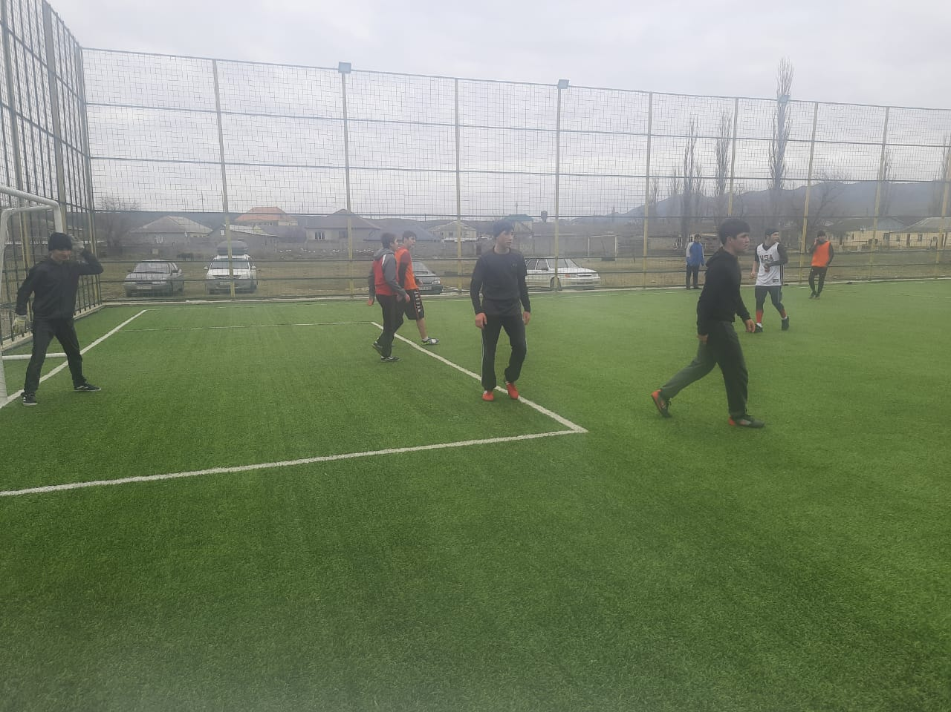

27 февраля 2021 года было в с.Нижний Чирюрт было проведено соревнование по футболу посвященное "Мы против террора".

